POINT | CAP | HEA | ALTITUDE | DISTANCE | RESTE FUEL
(11)PON |  | 00 :00 | 500m |  | 6750kg
 | 287°
(21)Antenne tv Kislodvosk |  | 5 :35 | 3000 m | 72.3km | 6350kg
 | 253° | 5 :35 |  | 72.3km
(20) Village N  Karachaevsk |  | 5 :28 | 3000m | 44km | 5950kg
 | 274° | 11 :14 |  | 116.3km
(19) Croisement  Pont/Route/ligne HT |  | 4 :15 | 100 m/sol | 55.2km | 5640kg
 | 282° | 15 :36 |  | 171.5km
(18) Pont point de cabré |  | 00 :54 | 100m/sol | 11.5km | 5570kg
 | 227° | 16 :30 |  | 183km
(19) Ouverture pointage |  | ≈00 :20  16 :50 | 1000m | 0.5km | 5530kg
Cap combat
305°
(20) In |  |  | - | - | -
 | 053°
(15) Coude 90° rivière |  | 03 :07 | 100m/sol | 40.4km | 5310kg
 | 016° | 19 :57 |  | 214km | 2670kg
(14) Pont Nadezhnaya |  | 02 :07 | 100m/sol | 14km | 5120kg
 | 083° | 22 :04 |  | 228km | 2480kg
(13) NE Lac Kubartkoe |  | 04 :03 | 100m/sol | 53km | 4820kg
 | 106° | 26 :07 |  | 281km | 2180kg
(12) Etang Zaluko |  | 06 :10 | 200m/sol | 80.6km | 4385kg
 | 129° | 32 :17 |  | 361.6km | 1745kg
(11)PON |  | 03 :27 | 200m/sol | 44.3km | 4140kg
 |  | 35 :44 |  | 405.9km | 1500kg

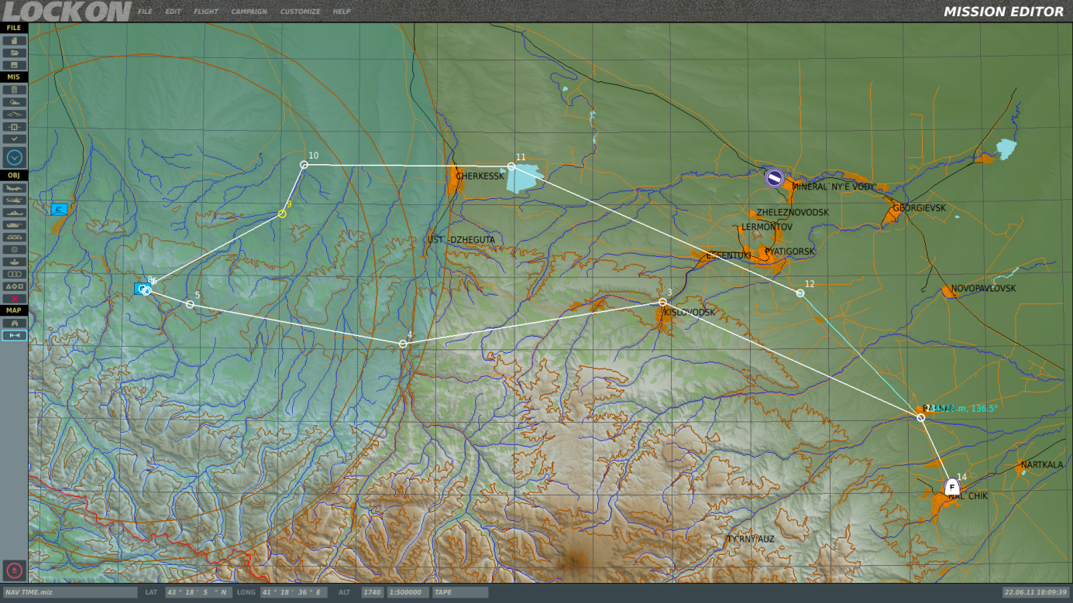
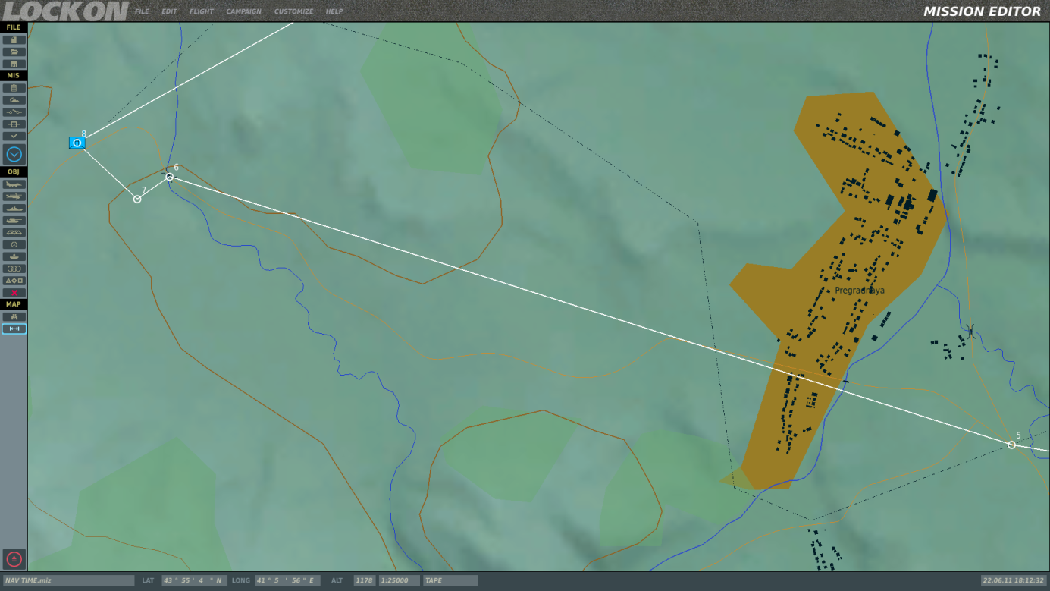
Point de cabré
Cap de combat
305°

Début du RUN (point initial)
282°
00 :54

